**WAT MOET JE DOEN ALS JE WACHTWOORD  
VERVALLEN IS OP HET LEDENPORTAAL VAN DE WEBSITE? (niet gebruikers van Vpl en Mobisoft)**

1. Ga naar onze website:

cid:image001.jpg@01D4137C.ACBE6BA0

[**https://thuisverplegingdevoorzorg.be/**](https://thuisverplegingdevoorzorg.be/)         of   [**www.thuisverplegingdevoorzorg.be**](http://www.thuisverplegingdevoorzorg.be)

(Intypen in de URL balk!   NIET via Google zoekmachine)

1. Ga naar het Ledenportaal:

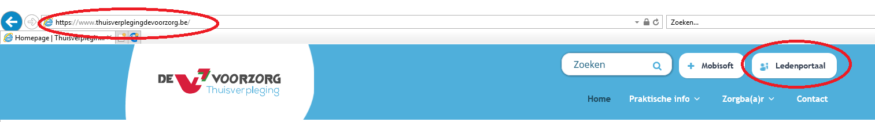

Naar aanleiding van de nieuwe privacy wetgeving dien je je wachtwoord, op het ledenportaal, om de paar maanden te veranderen. Hiervan krijg je telkens een melding.

Als je een nieuw wachtwoord moet ingeven, moet je dit als volgt doen:

1. Als je inlogt op het ledenportaal van de website, krijg je de volgende melding:
   1. Administratiecode: SITE
   2. Gebruikerscode: werd je via mail toegewezen!
   3. Wachtwoord: werd je via mail toegewezen!

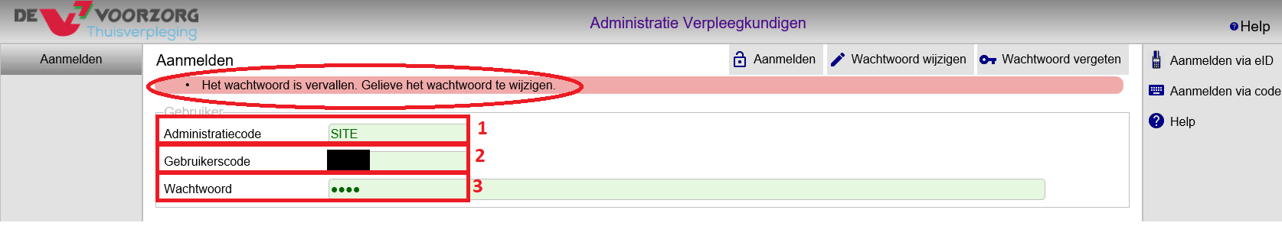

1. Klik nu op wachtwoord **Wachtwoord wijzigen**:

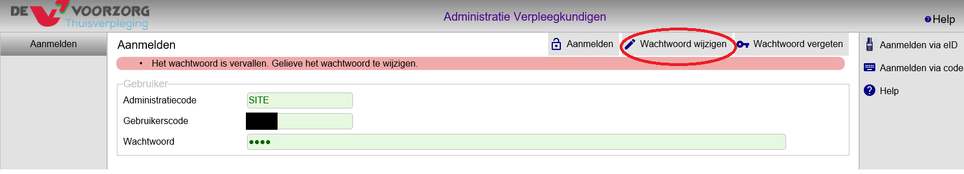

1. Je krijgt het onderstaande scherm te zien:
2. Vul de administratiecode in: SITE Deze code blijft altijd hetzelfde, verandert NOOIT!
3. Vul je gebruikerscode in: deze werd je via mail toegewezen! Deze code blijft altijd hetzelfde, verandert NOOIT!
4. Vul hier je nieuwe wachtwoord in. Dit moet verschillen met je huidige wachtwoord!
5. Vul hier je nieuwe wachtwoord opnieuw in!
6. Klik op OPSLAAN! Je komt dan onmiddellijk het ledenportaal van de website terecht!

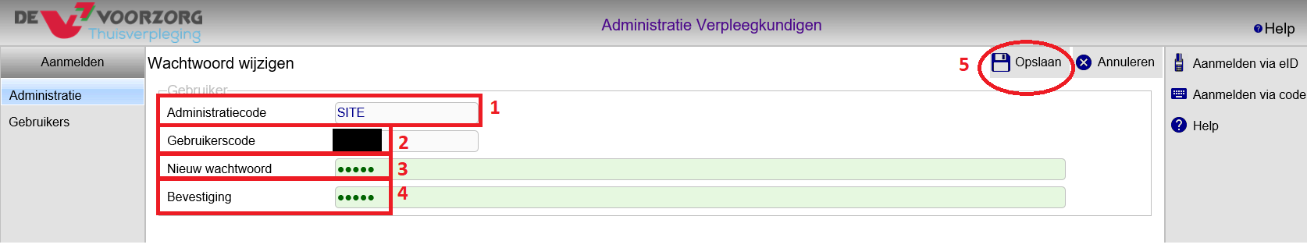

**BELANGRIJK!**

Je administratiecode en gebruikerscode blijven onveranderd!!  
Enkel je wachtwoord moet gewijzigd worden!